材质问题：

1. 标准材质不显示：

材质丢失：graphic添加shader(标准shader都会添加，不需要保留)。同时rsources下面也不能放入

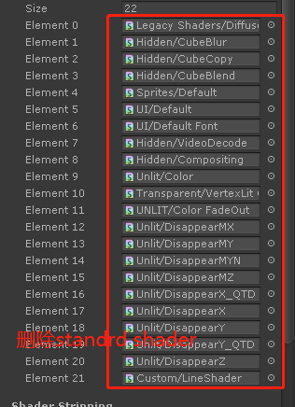

2.移动端可以替换的旧版材质

1.透明材质：legacy

2.发现丢失 ：legacy/para

3.双面：legacy/ side of edge

ios问题：

1.材质变黑：图形API不支持。

解决：unity打包设置

添加图形API(顺序不可改变)

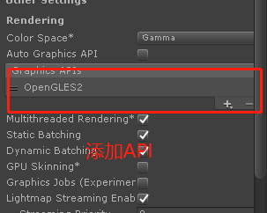

1.META（注意不支持几何着色器，没有法线，无法计算光照）

2.OpenGLES2

3.OpenGLES3

android问题：

1. 双指移动

动态添加脚本导致没有用

1. 灯光特效丢失

相机挂载组件 len Flare

